六丁之家(解答)
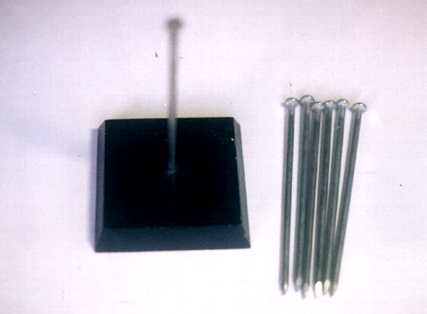
原圖：

完成圖：
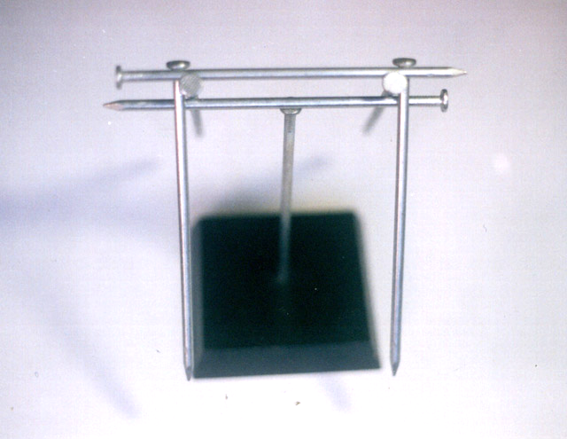

還有別種放法嗎？

